GÖZÜM KULAĞIM EBAPROJESİ
(KISA ÖYKÜ YARIŞMASI)

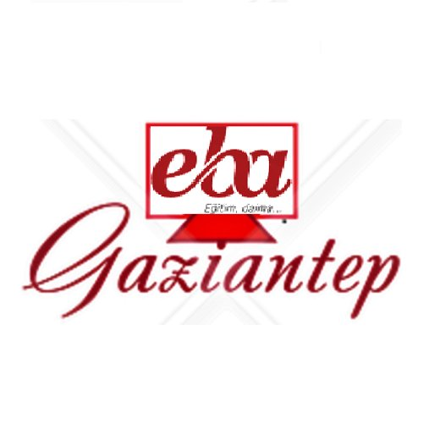

T.C.
GAZİANTEP VALİLİĞİ
İl Milli Eğitim Müdürlüğü

GÖZÜM KULAĞIM EBA PROJESİ
(KISA ÖYKÜ YARIŞMASI)

KISA ÖYKÜ YARIŞMASI ŞARTNAMESİ

KONUSU:

‘’ GÖZÜM KULAĞIM EBA’’ Kısa öykü yarışmasının konusu serbest olup öğrencilerimiz istedikleri tema kapsamında öykü yazabileceklerdir.

TÜRÜ

Eba Kısa Öykü Yarışması

AMACI

Projemizin en büyük amacı şehrimizde görme ve işitme engelleri olan öğrencilerimiz ile vatandaşlarımıza EBA (EĞİTİM BİLİŞİM AĞI) üzerinden istedikleri zaman ulaşabilecekleri, rahat bir şekilde dinleyebilecekleri, işaret diliyle anlayabilecekleri içerikler oluşturmaktır. Aynı zamanda öğrencilerimizin yazma becerilerinin gelişmesini sağlamak bu alana ilgi duyan öğrencilerimizi teşvik etmek amaçlanmıştır. Bu kapsamda dereceye giren eserler Mehmet Api Mesleki Ve Teknik Anadolu Lisesi öğretmenleri tarafından kendi stüdyolarında seslendirilecektir. Yine bu eserlere Ali Süzer Özel Eğitim Meslek Lisesi öğretmenleri tarafından işaret dili eklenecektir.

KAPSAMI

Gaziantep il ve ilçelerindeki İlkokul (sadece 4. Sınıflar), Ortaokul ve Lise türünde eğitim gören öğrencileri kapsamaktadır.

YASAL DAYANAK

1. Milli Eğitim Bakanlığı Okul Öncesi ve İlköğretim Kurumları Yönetmeliği
2. Milli Eğitim Bakanlığı Ortaöğretim Kurumları Yönetmeliği
3. 1739 Sayılı Temel Eğitim Kanunu
4. İl Milli Eğitim Müdürlüğü 2015-2019 Stratejik Planı

SÜRESİ

25 Ekim 2017 - 08 Ocak 2018

KATILIM KOŞULLARI

YARIŞMA KOŞULLARI

1. Eserlerin arkasına öğrencinin ismi, telefon numaraları, okul ve ev adresleri açık şekilde yazılacaktır.
2. Eserlerin daha önce herhangi bir yarışmaya katılmamış ve herhangi bir yerde yayınlanmamış olması gerekmektedir.
3. Yarışmaya katılan eserler Gaziantep İl Milli Eğitim Müdürlüğü Tarafından çeşitli yayınlarda kullanılarak değerlendirildiğinde ayrıca telif ücreti ödenmeyecektir.
4. Yarışmaya katılan eserler en fazla beş (5) sayfa A4 uzunluğunda olmalıdır.
5. Eserler, Times New Roman yazı stilinde, 12 punto, 1,5 satır aralığı ve Normal kenar boşlukları (her yön 2,5 cm) ile yazılmalıdır.

BAŞVURUNUN YAPILACAĞI YER

Öğrenciler eserlerini öğrenim gördükleri okul müdürlüklerine teslim edeceklerdir.

DEĞERLENDİRME KURULUNDA KİMLERİN YER ALACAĞI

İl Milli Eğitim Müdürlüğü bünyesinde oluşturulacak komisyon.

DEĞERLENDİRME SEKLİ

1. Okullarda:

Yarışmaya katılan bütün eserler ilçe milli eğitim müdürlüğünde ilgili şube müdürlük birimine gönderilecektir.

2. İlçelerde:

İlçe milli eğitim müdürlüğüne gelen eserler ilçede oluşturulacak komisyon tarafından değerlendirilip dereceye giren ilk 5 eser İl Milli Eğitim Müdürlüğüne gönderilecektir.

3. İl Değerlendirme Kurulu:

İl Milli Eğitim Müdürlüğü bünyesinde oluşturulacak komisyon tarafından değerlendirilip her okul kademesinde ilk 3’e (üçe) giren eserler ödüllendirilecektir.

ÖDÜLLER

1. Bisiklet
2. Bisiklet
3. Bisiklet

*Ödüller İlkokul, Ortaokul ve Lise okul türlerine göre verilecektir.

ÖDÜL TÖRENİ

Ödül Töreni zamanı ve yeri ayrıca bildirilecektir.

YARIŞMA TAKVİMİ

Yarışma Yönergesinin Duyurulması | 25 Ekim 2017
Okul Müdürlüklerince yarışma takip komisyonunun oluşturulması | 26 Ekim 2017
Okul müdürlüklerince eserlerin ilçe milli eğitim müdürlüklerine teslim edilmesi | 18 Aralık 2017
İlçe Milli Eğitim Müdürlüklerince yarışmada dereceye giren eserlerin İl Milli Eğitim Müdürlüğüne teslim edilmesi. | 01 Ocak 2018
İl Milli Eğitim Eser Değerlendirme Komisyonunun Eserleri Değerlendirmesi | 01 Ocak 2018/ 08 Ocak 2018
İl Milli Eğitim Müdürlüğünce dereceye girenlerin duyurulması | 15 Ocak 2018
İl Milli Eğitim Müdürlüğünce dereceye girenlerin ödüllendirilmesi | Ödül Töreni zamanı ve yeri ayrıca bildirilecektir.

